Академия медиаиндустрии подготовила проект профессионального стандарта «Наладчик полиграфического оборудования». Материалы: пояснительная записка и проект стандарта выносятся на обсуждение. Смотрите прилагаемые материалы.
На аукционах, объявленных Министерством труда и социальной защиты Российской Федерации, ФГБОУ ДПО «Академия медиаиндустрии» получила право на выполнение работ по созданию профессиональных стандартов в рамках реализации распоряжения Правительства Российской Федерации от 29.11.2012 № 2204-р
Учитывая заинтересованность организаций принтмедиабизнеса, компаний-поставщиков, производственный структур, учебных заведений, ассоциаций и союзов в утверждении качественных стандартов, отвечающим требованиям научно–технического прогресса, здравому смыслу и эргономичности применения, просили бы направлять имеющиеся по этой проблеме материалы и пожелания.
Требования к уровням квалификаций и содержанию профессиональных стандартов изложены в документах, размещенных на сайте Министерства труда и социальной защиты Российской Федерации» (http://www.rosmintrud.ru/ministry/tenders/auctions/).

пояснительная записка для оценки проекта профессионального стандарта

Уважаемые коллеги!

Предлагаемый к ознакомлению и оценке проект профессионального стандарта «Наладчик полиграфического оборудования» определяет вид и цель профессиональной деятельности работника, уровни его квалификации и соответствующие этим уровням трудовые функции.
Деление по уровням квалификации зависит от образования работника и опыта его работы по профессии – от 2-го уровня (обучение на производстве, без опыта работы) до 5-го уровня (специалист среднего звена, имеющий опыт работы).

Структура профессионального стандарта по макету Минтруда РФ
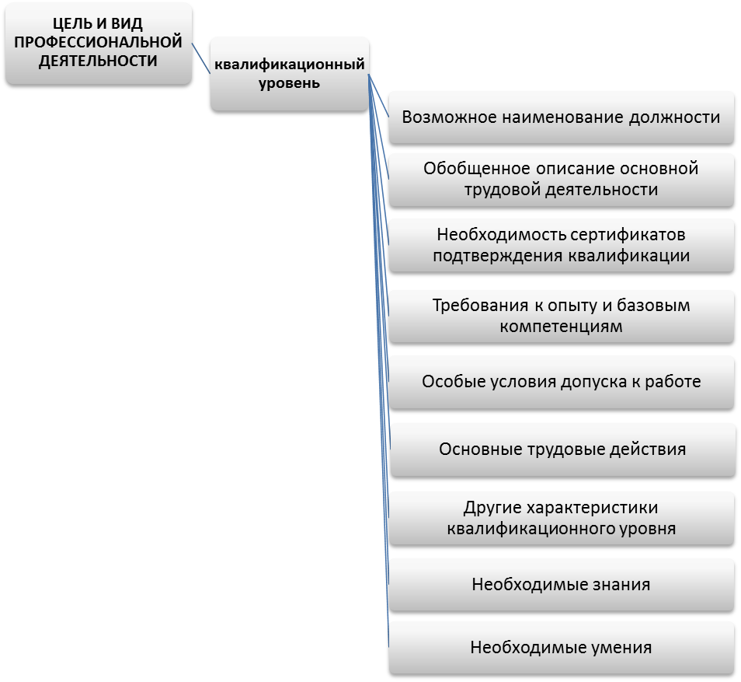В основу распределения обобщенных трудовых функций по уровням квалификации положен принцип «от простого к сложному», т. е. от наладки несложного полиграфического оборудования (станков, аппаратов и т.д.) до особо сложного оборудования и полиграфических систем (см. таблицу раздела II профессионального стандарта).
При ознакомлении с перечнями трудовых действий, необходимых умений и знаний по каждой трудовой функции, Вы можете вычеркивать (в электронной версии – пометить другим цветом) те положения, с которыми не согласны, и вносить свои предложения в таблицу (см. бланк предложений и замечаний).

ПРИЛОЖЕНИЯ:
Приложение 1 – Проект стандарта
Приложение 2 – Анкета
Приложение 3 – Бланк замечаний и предложений для обсуждения и доработки
Приложение 4 – Бланк экспертной оценки

Просьба отзыв на проект профстандарта выслать до 25 сентября 2013 г. по адресу: Тел/факс: +7 495 656 22 50,+7 495 689 4185, +7 499 391 0323,
E-mail: centrprintmedia@ipk.ru, printmediaipk@mail.ru, amtsyganenko@yandex.ru
ПРИЛОЖЕНИЕ 2

Анкета мониторинга

в рамках деятельности по разработке профессиональных стандартов

Уважаемые коллеги!
Убедительная просьба высказать свое мнение по предлагаемому перечню вопросов.
Ваше мнение очень ценно для разработки профессиональных стандартов по видам профессиональной деятельности издательско-полиграфической сферы.

вопрос 1: С Вашей точки зрения профессиональный стандарт может стать нормативным документом в системе управления персоналом?
да, при условии корректной и логичной разработки и грамотного применения на практике
нет, считаю нецелесообразной его разработку
имеет шанс, если его разработка и внедрение не превратиться в формальную процедуру
такой документ необходим, но его разработка и использование потребует время и усилий всех заинтересованных участников профильного рынка труда

вопрос 2: Может ли профессиональный стандарт стать элементом системы качества полиграфического производства?
да
нет, к менеджменту качества организации он не имеет никакого отношения
возможно, если документ будет рабочим и соотносится со стандартами, бизнес-процессами и технологическими регламентами полиграфического производства
может, при условии комплексного подхода разработки всей документации системы качества организации

вопрос 3: Что с Вашей точки зрения первично профессиональные стандарты или образовательные?
Профессиональные стандарты определяют приоритеты работодателя и профессиональные компетенции, востребованные рынком труда поэтому они первичны и являются ориентиром для разработки образовательных программ
образовательные стандарты первичны, так как определяют базовый уровень подготовки для реализации трудовых функций
Образовательные и профессиональные стандарты должны разрабатываться синхронно и комплексно, чтобы обеспечить качество и практическую ориентацию образовательных программ и востребованность выпускников
Это автономные документы, используемые для разных целей
вопрос 4: Что необходимо, чтобы профессиональный стандарт сохранял свою актуальность в перспективе?
для повышения актуальности при проектировании стандарта целесообразно предусматривать базовую и переменную части, последняя из которых, совершенствуется по результатам мониторинга профильного рынка труда
предусмотреть процедуру внесения изменений и дополнений в профстандарт экспертами
создать профильный центр кадровый оценки принтмедиаиндустрии, одной из задач которого будет актуализация содержания профессиональных стандартов полиграфического производства, оценка и сертификация специалистов
возложить ответственность за актуальность профессиональных стандартов на Федеральное Агентство по печати и массовым коммуникациям и профильные общественные организации и союзы
иное______________________________________________________________________

вопрос 5: Кто должен заниматься разработкой и актуализацией содержания трудовых функций профессионального стандарта?
профильные кадровые центры принтмедиаиндустрии с привлечение экспертов
образовательные учреждения
научно-исследовательские организации
общественные объединения, союзы
представители работодателей
государственные органы
иное______________________________________________________________________

вопрос 6: Как достичь максимальной полезности профессионального стандарта для всех участников профильного кадрового рынка?
при разработке и обсуждении учитывать мнения всех участников кадрового рынка
предусмотреть простую процедуру внесения дополнений и изменений
избежать формализма при разработке и внедрении
включить профстандарт в состав обязательных документов как системы управления персоналом, так и общего менеджмента организации
иное______________________________________________________________________

вопрос 7: Каковы Ваши предложения по изменению структуры (макета) профессионального стандарта, предложенного Минтрудом РФ и его адаптации для полиграфического бизнеса
представить макет более доступно и наглядно для работодателя и персонала
разработать рекомендации по практическому применению профстандартов в системе кадрового менеджмента для организаций принтмедиаиндустрии
создать электронный банк профессиональных стандартов с методическими рекомендациями с размещение на профильном информационном ресурсе
иное______________________________________________________________________
ПРИЛОЖЕНИЕ 3

бланк замечаний

проекта профессионального стандарта
«Наладчик полиграфического оборудования»

Предложения и дополнения по трудовым функциям, входящим
в профессиональный стандарт

 | При ознакомлении с перечнями трудовых действий, необходимых умений и знаний по каждой трудовой функции, Вы можете вычеркивать (в электронной версии – пометить другим цветом или в режиме примечаний) те положения, с которыми не согласны, и вносить свои предложения в данную таблицу

 | квалификационный уровень | Обобщенные трудовые  функции | Трудовая функция | Трудовые действия | Необходимые умения | Необходимые знания
 | 2-ой | Наладка несложного полиграфического оборудования (аппаратов, станков, прессов, комплектующих устройств) | Подготовка технологической оснастки, инструмента и материалов, необходимых для работы
 | 2-ой |  | Демонтаж, монтаж, наладка, пуск в эксплуатацию и техническое обслуживание несложного полиграфического оборудования
 | 2-ой |  | Ремонт деталей и узлов обслуживаемого полиграфического оборудования
 | 2-ой |  | Проверка работы обслуживаемого полиграфического оборудования
 | 3-ий | Наладка несложного и сложного полиграфического оборудования  (аппаратов, станков, прессов, машин, полуавтоматов, автоматов, комплектующих устройств) | Подготовка технологической оснастки, инструмента и материалов, необходимых для работы
 | 3-ий |  | Демонтаж, монтаж, наладка, пуск в эксплуатацию и техническое обслуживание несложного и сложного полиграфического оборудования
 | 3-ий |  | Ремонт деталей и узлов обслуживаемого полиграфического оборудования
 | 3-ий |  | Проверка работы обслуживаемого полиграфического оборудования
 | 4-ый | Наладка несложного, сложного и особо сложного полиграфического оборудования  (аппаратов, станков, прессов, машин, полуавтоматов, автоматов, агрегатов, поточных линий, комплектующих устройств) | Подготовка технологической оснастки, инструмента и материалов, необходимых для работы
 | 4-ый |  | Демонтаж, монтаж, наладка, пуск в эксплуатацию и техническое обслуживание несложного, сложного и особо сложного полиграфического оборудования
 | 4-ый |  | Диагностирование управляющих систем обслуживаемого полиграфического оборудования
 | 4-ый |  | Ремонт деталей и узлов обслуживаемого полиграфического оборудования
 | 4-ый |  | Проверка работы обслуживаемого полиграфического оборудования
 | 5-ый | Наладка несложного, сложного и особо сложного полиграфического оборудования и полиграфических систем (аппаратов, станков, прессов, машин, полуавтоматов, автоматов, агрегатов, поточных линий, автоматизированных систем управления, комплектующих устройств) | Подготовка технологической оснастки, инструмента и вспомогательных материалов, необходимых для работы
 | 5-ый |  | Демонтаж, монтаж, наладка, пуск в эксплуатацию и техническое обслуживание несложного, сложного, особо сложного полиграфического оборудования и систем
 | 5-ый |  | Диагностирование управляющих систем обслуживаемого полиграфического оборудования
 | 5-ый |  | Ремонт деталей и узлов обслуживаемого полиграфического оборудования
 | 5-ый |  | Проверка работы обслуживаемого полиграфического оборудования
 | 5-ый |  | Анализ и систематизация отказов в работе полиграфического оборудования, разработка рекомендаций по их устранению

Персональные данные уполномоченного лица
Фамилия
Имя
Отчество
Контактная информация
Телефоны:
E-mail:
Город
Регион
Основное место работы
Наименование организации
с указанием ведомственной принадлежности
Должность
Ученая степень
Ученое звание

Благодарим за работу проявленный интерес и участие в обсуждении!

ПРИЛОЖЕНИЕ 4

Экспертное заключение

проекта профессионального стандарта
«Наладчик полиграфического оборудования»

Персональные данные эксперта
Фамилия
Имя
Отчество
Контактная информация
Телефоны:
E-mail:
Город
Регион
Основное место работы
Наименование организации
с указанием ведомственной принадлежности
Должность
Ученая степень
Ученое звание

Критерий оценки | Да, полностью  соответствует | Частично  соответствует | Не соответствует
соответствие целям стандартизации
ожидаемый позитивный эффект воздействия стандарта на рынок труда и влияние применения стандарта на кадровые процессы принтмедиабизнеса
правильность и приемлемость описываемых в проекте стандарта процедур, функций и т.д.
целесообразность и логичность включения в проект стандарта требований, относящихся к трудовым функциям и компетенциям
обоснованность отличий положений проекта стандарта от аналогичных положений международных и региональных стандартов, существующих документов в кадровой сфере
полнота устанавливаемых в проекте стандарта положений
согласованность положений проекта стандарта с положениями уже действующих или одновременно разрабатываемых стандартов (в т.ч. технологических)
правильность использования в проекте стандарта стандартизованных и других общепризнанных научно-технических терминов
соответствие макету и методическим рекомендациям Министерства труда и социальной защиты Российской Федерации» (http://www.rosmintrud.ru/ministry/tenders/auctions/).
соответствие заявленному виду профессиональной деятельности
правильность выбора квалификационных уровней и соответствие им трудовых функций и компетенций

Ваши предложения, рекомендации и замечания
По структуре профессионального стандарта
___________________________________________________________________________
___________________________________________________________________________
___________________________________________________________________________
___________________________________________________________________________
- Наименование вида профессионального стандарта:
_____________________________________________________________________________
________________________________________________________________________
________________________________________________________________________
- Область профессиональной деятельности:
_____________________________________________________________________________
________________________________________________________________________
________________________________________________________________________

Общие замечания:
- по квалификационным уровням
________________________________________________________________________
________________________________________________________________________
________________________________________________________________________
- по обобщенному описанию трудовой деятельности
________________________________________________________________________
________________________________________________________________________
________________________________________________________________________
Замечания по каждому квалификационному уровню приводятся в Приложении 3 (Бланк замечаний)
- по перспективам использования
________________________________________________________________________
________________________________________________________________________
________________________________________________________________________
Предложения по перечню профессиональных стандартов в сфере полиграфического производства, необходимых для дальнейшей разработки
________________________________________________________________________
________________________________________________________________________
________________________________________________________________________

экспертное заключение
Проект профессионального стандарта соответствует требованиям Минтруда РФ
Проект профстандарта может быть рекомендован к последующей процедуре получения нормативно-правового статуса с учетом замечаний
Документ требует существенной доработки
Проект профессионального стандарта не соответствует заявленному виду профессиональной деятельности
Разработчики проекта стандарта выражают свою благодарность за экспертную оценку!

